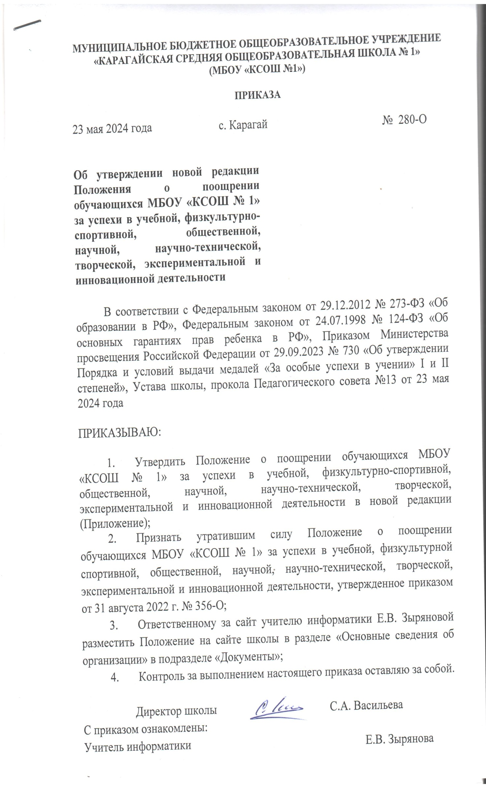**МУНИЦИПАЛЬНОЕ БЮДЖЕТНОЕ ОБЩЕОБРАЗОВАТЕЛЬНОЕ УЧРЕЖДЕНИЕ**

**«КАРАГАЙСКАЯ СРЕДНЯЯ ОБЩЕОБРАЗОВАТЕЛЬНАЯ ШКОЛА № 1»**

**(МБОУ «КСОШ №1»)**

**ПРИКАЗА**

23 мая 2024 года с. Карагай № 280-О

**Об утверждении новой редакции Положения о поощрении обучающихся МБОУ «КСОШ № 1» за успехи в учебной, физкультурно-спортивной, общественной, научной, научно-технической, творческой, экспериментальной и инновационной деятельности**

В соответствии с Федеральным законом от 29.12.2012 № 273-ФЗ «Об образовании в РФ», Федеральным законом от 24.07.1998 № 124-ФЗ «Об основных гарантиях прав ребенка в РФ», Приказом Министерства просвещения Российской Федерации от 29.09.2023 № 730 «Об утверждении Порядка и условий выдачи медалей «За особые успехи в учении» I и II степеней», Устава школы, прокола Педагогического совета №13 от 23 мая 2024 года

ПРИКАЗЫВАЮ:

1. Утвердить Положение о поощрении обучающихся МБОУ «КСОШ № 1» за успехи в учебной, физкультурно-спортивной, общественной, научной, научно-технической, творческой, экспериментальной и инновационной деятельности в новой редакции (Приложение);
2. Признать утратившим силу Положение о поощрении обучающихся МБОУ «КСОШ № 1» за успехи в учебной, физкультурной спортивной, общественной, научной, научно-технической, творческой, экспериментальной и инновационной деятельности, утвержденное приказом от 31 августа 2022 г. № 356-О;
3. Ответственному за сайт учителю информатики Е.В. Зыряновой разместить Положение на сайте школы в разделе «Основные сведения об организации» в подразделе «Документы»;
4. Контроль за выполнением настоящего приказа оставляю за собой.

Директор школы С.А. Васильева

С приказом ознакомлены:

Учитель информатики Е.В. Зырянова

# Приложение

к приказу от 23.05.2024 280-О

# Положение

# о поощрении обучающихся МБОУ «КСОШ № 1» за успехи в учебной, физкультурно-спортивной, общественной, научной, научно-технической, творческой, экспериментальной и инновационной деятельности

# 1. Общие положения

1.1. Данное Положение разработано в соответствии с Федеральным законом от 29.12.2012 № 273-ФЗ «Об образовании в РФ», Федеральным законом от 24.07.1998 № 124-ФЗ «Об основных гарантиях прав ребенка в РФ», приказом Министерства просвещения Российской Федерации от 29.09.2023 № 730 «Об утверждении Порядка и условий выдачи медалей «За особые успехи в учении» I и II степеней», Устава школы.

1.2. Данное положение определяет виды и порядок поощрения обучающихся за успехи в учебной, физкультурной, спортивной, общественной, научно-технической, творческой, исследовательской деятельности, регламентирует меры морального поощрения обучающихся в зависимости от их отношения к своим ученическим правам и обязанностям, соблюдения Правил внутреннего трудового распорядка, участия в школьных и внешкольных творческих конкурсах и спортивных состязаниях, других формах общественной жизни школы.

1.3. Целью поощрения обучающихся является выявление и поддержка активных, творческих и интеллектуально одаренных детей, обучающихся, имеющих спортивные достижения.

1.4. Поощрение – система мер, направленных на побуждение. Мотивацию, стимулирование обучающихся к активному участию в учебной, интеллектуальной, спортивной, творческой и иной деятельности школы.

# 2. Виды поощрений

2.1. Обучающиеся поощряются за высокие достижения в науке, отличную учебу, участие и победу в учебных, творческих конкурсах, олимпиадах, спортивных состязаниях, за поднятие престижа школы на всероссийских, региональных, муниципальных олимпиадах, конкурсах, турнирах, фестивалях, конференциях, общественно-полезную деятельность и добровольный труд на благо школы, благородные поступки.

2.2. Виды морального поощрения:

2.2.1. награждение Медалями «За особые успехи в учении» I и II степеней;

2.2.2. награждение Похвальной грамотой за отличную учебу;

2.2.3. награждение Похвальным листом за отличную учебу;

2.2.4. награждение Дипломом I, II, III степени за победу и призовые места;

2.2.5. вручение сертификата участника по результатам исследовательской деятельности или объявление благодарности;

2.2.6. благодарственное письмо обучающемуся;

2.2.7. благодарственное письмо родителям (законным представителям) обучающегося;

2.2.7. размещение фотографии обучающегося на Доске почета школы (с согласия ученика и родителей (законных представителей).

# 3. Условия поощрения обучающихся

3.1. Похвальным листом награждаются обучающиеся 2-8, 10 классов и имеющие итоговые четвертные, полугодовые, годовые отметки «отлично» по всем предметам учебного плана соответствующего класса.

3.2. Дипломом (грамотой) награждаются обучающиеся победители и призеры школьного этапов Всероссийской олимпиады школьников, за призовые три места по результатам исследовательской деятельностиобучающихся.

3.3. Дипломом I степени награждаются обучающиеся 1-11 классов, ставшие победителями школьных конкурсов и спортивных соревнований; дипломом II, III степени награждаются обучающиеся 1-11 классов, ставшие призерами конкурсов и спортивных соревнований.

3.4. Благодарственным письмом директора школы награждаются:

3.4.1. обучающиеся 1-11 классов, принимавшие личное участие в организации и проведении мероприятий (конкурсы, соревнования, олимпиады, и т.д.), организуемых в школе;

3.4.2. родители (законные представители) обучающегося, достигшего высоких показателей в учебной, физкультурной, спортивной, общественной, научной, научно-технической, творческой, исследовательской деятельности.

3.4.3. родители, оказавшие большую помощь и поддержку в развитии школы, в организации школьных мероприятий.

3.5. На доске почета размещаются фотографии обучающихся, достигших в завершившемся учебном году значительных успехов: отличников учебы, победителей и призеров муниципальных, региональных, федеральных этапов олимпиад, конкурсов и т.д.

3.6. Классные коллективы обучающихся награждаются Грамотой (дипломом) в случае:

3.6.1. демонстрации лучшего результата в соревнованиях между классами;

3.6.2. победы команды класса в мероприятиях, организованных в школе;

3.6.3. победы или призового места команды класса на муниципальных играх и конкурсах или состязаниях иного уровня.

# 4. Поощрение обучающихся «За особые успехи в изучении отдельных предметов»

4.1. Похвальной грамотой «За особые успехи в изучении отдельных предметов» награждаются:

4.1.1. выпускники 9 классов, достигшие особых успехов в изучении одного или нескольких предметов, имеющие по ним четвертные, полугодовые, годовые, итоговые отметки «отлично», прошедшие государственную итоговую аттестацию и получившим отметку «отлично» по предметам, по которым осуществляется награждение похвальной грамотой.

4.1.2. выпускники 11 классов, достигшие особых успехов в изучении одного или нескольких предметов, имеющие по ним четвертные, полугодовые, годовые, итоговые отметки «отлично» по итогам 10 и 11 классов, прошедшие государственную итоговую аттестацию и получившим не менее 70 баллов по предметам, по которым осуществляется награждение похвальной грамотой, или отметки 5 баллов на ЕГЭ по учебному предмету «Математика» (базовый уровень).

4.2. Вручение похвальной грамоты «За особые успехи в изучении отдельных предметов» (с указанием конкретных предметов) осуществляется в торжественной обстановке вместе с документом государственного образца о соответствующем уровне образования.

4.3. Учёт изготовленных и вручённых похвальных грамот ведётся в журнале регистрации похвальных грамот.

# 5. Поощрение обучающихся медалями «За особые успехи в учении» I и II степеней

5.1. Медаль «За особые успехи в учении»I степенвручается школой лицам, завершившим освоение образовательных программ среднего общего образования, имеющим итоговые оценки успеваемости "отлично" по всем учебным предметам, изучавшимся в соответствии с учебным планом, успешно прошедшим государственную итоговую аттестацию (далее - ГИА) (без учета результатов, полученных при прохождении повторно ГИА) и набравшим:

не менее 70 баллов на едином государственном экзамене (далее - ЕГЭ) по учебному предмету "Русский язык" и не менее 70 баллов на ЕГЭ по одному из сдаваемых учебных предметов, либо 5 баллов на ЕГЭ по учебному предмету "Математика" базового уровня (для выпускников, сдающих только учебные предметы "Русский язык" и "Математика" базового уровня);

5 баллов по учебным предметам "Русский язык" и "Математика" (далее - обязательные учебные предметы) - в случае прохождения выпускником ГИА в форме государственного выпускного экзамена (далее - ГВЭ);

5 баллов по обязательному учебному предмету, сдаваемому в форме ГВЭ, и не менее 70 баллов по обязательному учебному предмету, сдаваемому в форме ЕГЭ - в случае выбора выпускником различных форм прохождения ГИА (ЕГЭ и ГВЭ).

5.2. Медаль "За особые успехи в учении" II степени вручается, за исключением случаев, указанных в пункте 5.1. настоящегоПоложения, выпускникам, имеющим по всем учебным предметам, изучавшимся в соответствии с учебным планом, итоговые оценки успеваемости "отлично" и не более двух оценок "хорошо", успешно прошедшим ГИА (без учета результатов, полученных при прохождении повторно ГИА) и набравшим:

не менее 60 баллов на ЕГЭ по учебному предмету "Русский язык" и не менее 60 баллов на ЕГЭ по одному из сдаваемых учебных предметов, либо 5 баллов на ЕГЭ по учебному предмету "Математика" базового уровня (для выпускников, сдающих только учебные предметы "Русский язык" и "Математика" базового уровня);

5 баллов по обязательным учебным предметам - в случае прохождения выпускником ГИА в форме ГВЭ;

5 баллов по обязательному учебному предмету, сдаваемому в форме ГВЭ, и не менее 60 баллов по обязательному учебному предмету, сдаваемому в форме ЕГЭ - в случае выбора выпускником различных форм прохождения ГИА (ЕГЭ и ГВЭ).

5.3. Медали «За особые успехи в учении» I и II степеней (далее – медали) вручаются выпускникам в торжественной обстановке одновременно с выдачей аттестата о среднем общем образовании с отличием.

5.4. О выдаче медалей делается соответствующая запись в книге регистрации выданных медалей, которая ведется в МБОУ «Карагайская СОШ № 1».

5.5. Медали выдается выпускнику лично или другому лицу при предъявлении им документа, удостоверяющего личность, и оформленной в установленном порядке доверенности, выданной указанному лицу выпускником, или по заявлению выпускника направляется в его адрес через операторов почтовой связи общего пользования заказным почтовым отправлением с уведомлением о вручении не позднее трех рабочих дней после даты издания распорядительного акта об отчислении выпускника. Доверенность и (или) заявление, по которым была выдана (направлена) медаль, хранятся в личном деле выпускника.

5.6. При утрате медалейдубликат не выдается.

# 6. Порядок осуществления мер поощрения

6.1. Поощрения осуществляются директором школы (лицом, его заменяющим) по представлению Педагогического совета, оргкомитета олимпиады, классного руководителя, учителя-предметника, педагога-организатора, педагога дополнительного образования за особые успехи, достигнутые обучающимся по отдельным предметам учебного плана или во внеурочной деятельности на уровне школы, а также в соответствии с положением о проводимых конкурсах, олимпиадах и т.д.

6.2. Ходатайство о поощрении рассматривается на Педагогическом совете.

6.3. Для награждения Дипломом I, II, IIIстепени, обучающихся, ставших победителями и призерами конкурсов и спортивных соревнований, организаторы конкурсов и спортивных соревнований представляют директору школы ходатайство в произвольной форме с указанием конкретных достижений обучающихся.

6.4. Для награждения благодарственным письмом директора школы классные руководители, заместители директора представляют директору школы ходатайство в произвольной форме с указанием конкретных достижений обучающихся и родителей (законных представителей).

6.5. Поощрения обучающихся утверждаются приказом директора школы и оформляются на специальных бланках с указанием фамилии, имени, отчества обучающегося или родителя (законного представителя).

6.6. В приказе определяется форма и вид поощрения, которые зависят от уровня достижения обучающегося. Приказ доводится до сведения обучающихся и работников школы.

6.7. Поощрения производятся в течение всего учебного года на общешкольной линейке и на торжественных праздниках.

6.8. Награждения выпускников основной и средней школы проводятся по окончании школы на церемонии вручения аттестатов.

6.9. Вручение благодарственного письма родителям (законным представителям) обучающегося осуществляется на общешкольном родительском собрании, на торжественных мероприятиях.

6.10. Допускается несколько форм поощрения.

6.11. Информация о поощрении хранится в личном деле обучающегося.

# 7. Учет поощрений

7.1. Школа обеспечивает индивидуальный учет поощрений обучающихся.

7.2. Выдача похвальных листов и похвальных грамот фиксируется в книге учета выдачи похвальных листов и похвальных грамот.

7.5. Ответственность за ведение книг учета поощрений возлагается на секретаря директора.

# 8. Заключительные положения

8.1. Настоящее Положение является локальным нормативным актом, принимается на Педагогическом совете школы и утверждается (либо вводится в действие) приказом директора МБОУ «КСОШ №1».

8.2. Все изменения и дополнения, вносимые в настоящее Положение, оформляются в письменной форме и принимаются Педагогическим советом и утверждаются директором школы.

8.3. Настоящее Положение принимается на неопределенный срок.

8.4. После принятия Положения (или изменений и дополнений отдельных пунктов и разделов) в новой редакции предыдущая редакция автоматически утрачивает силу.